EDCN102**Základní škola Olomouc**

**příspěvková organizace**

**Mozartova 48, 779 00 Olomouc**

**tel.: 585 427 142, 775 116 442; fax: 585 422 713**

e-mail: [**kundrum@centrum.cz**](mailto:kundrum@centrum.cz); [**www.zs-mozartova.cz**](http://www.zs-mozartova.cz/)



***Projekt: ŠKOLA RADOSTI, ŠKOLA KVALITY***

***Registrační číslo projektu: CZ.1.07/1.4.00/21.3688***

***EU PENÍZE ŠKOLÁM***

***Operační program Vzdělávání pro konkurenceschopnost***

|  |  |
| --- | --- |
| ***Autor:*** | *Mgr. Johana Hřivnová* |
| ***Vzdělávací oblast:*** | *Jazyk a jazyková komunikace* |
| ***Vzdělávací obor:*** | *Český jazyk* |
| ***Vyučovací předmět:*** | *Český jazyk* |
| ***Ročník:*** | *9.* |
| ***Tematická oblast:*** | *Literatura 19. a 20. století* |
| ***Téma hodiny:*** | *Literární směry 1. poloviny 20. století 2* |
| ***Označení DUM:*** | *VY_32_INOVACE_36.07.HRI.CJ.9* |
| ***Vytvořeno:*** | *06. 01. 2014* |

**Guillaume apollinaire**

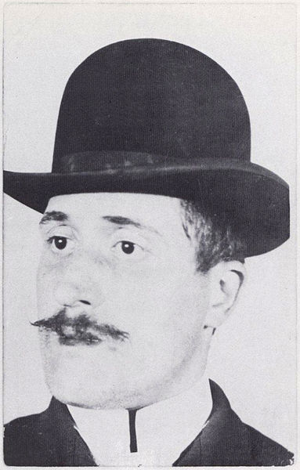*Obr.1*

Vytvořil básnickou sbírku – **Kaligramy** – s podtitulem **Básně míru a války**, která vyšla v roce 1918. Jde o básnický experiment, který spojuje poezii s kresbou a umožňuje melodické i vizuální vnímání textu.

Básně jsou řazeny chronologicky a jsou rozděleny do 6 oddílů:

* **Vlny** – rozhlasové,
* **Prapory,**
* **Schránka na rozporky,**
* **Záblesky paleb,**
* **Střely měsíční barvy,**
* **Hvězdnatá hlava**.

Hlavním tématem sbírky je prostá oslava života a člověka. Básně jsou inspirovány moderní dobou, zrychleným tempem = tomu autor přizpůsobuje literární techniku – vytváří tzv. básně – rozhovory a básně – obrazy = kaligramy.

* Básně – rozhovory jsou jakoby útržky rozhovorů zachycených náhodně někde na ulici, v kavárně, a vytržené z kontextu = podávají atmosféru okamžiku.

**Pondělí v Kristýnině ulici**

„Ty lívance byly znamenité/ Výlevka na zdi teče/ Šaty černé jako její nehty/ To je naprosto nemožné/ Prosíme pane/ Malachitový prsten/ Všude po zemi piliny/ Tak to je pravda/ Tu zrzku číšnici unesl nějaký knihkupec.“ (sbírka Alkoholy 1913).

* Kaligramem nazývá Apollinaire záznam textu, který je typograficky upravený do určitého tvaru:
* Eiffelova věž

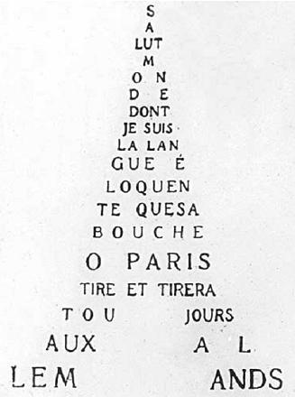*obr.2*

*překlad: Nazdar světe*

*jsem tvůj výřečný jazyk*

*a ústa ho*

*ó Paříži vyplazují*

*a budou vyplazovat na Němce.*

#### File:Calligramme.jpgOBR.3

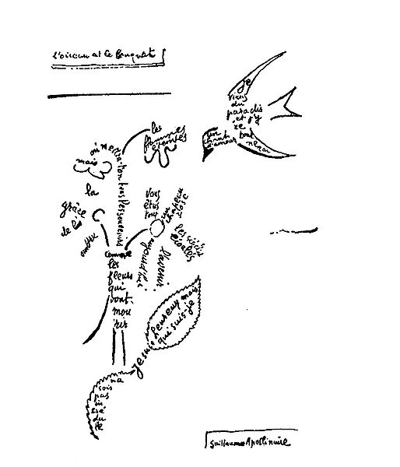*OBR.4*

#### ÚKOL Č.1: Pokus se vytvořit svůj vlastní kaligram.

**DADAISMUS**

*Chcete-li udělat dadaistickou báseň,*

*vezměte noviny.*

*Vezměte nůžky.*

*Vyberte v novinách článek tak dlouhý, jak*

*dlouhou chcete mít svou báseň.*

*Vystřihněte článek.*

*Potom pečlivě vystříhejte slovo za slovem tohoto článku*

*a naházejte je do sáčku.*

*Lehce zatřepejte.*

*Vytahujte potom výstřižky jeden za druhým a skládejte je v tom pořadí, jak jste je vytahovali.*

*úkol č. 2: Postupuj přesně podle návodu Tristana Tzary a báseň – vystřižená slova – nalep na následující volný papír.*

EDCN102**Základní škola Olomouc**

**příspěvková organizace**

**Mozartova 48, 779 00 Olomouc**

**tel.: 585 427 142, 775 116 442; fax: 585 422 713**

e-mail: [**kundrum@centrum.cz**](mailto:kundrum@centrum.cz); [**www.zs-mozartova.cz**](http://www.zs-mozartova.cz/)

***Seznam použité literatury a pramenů:***

*HAVLÍČKOVÁ I. Odmaturuj z literatury 2. Brno: DIDAKTIS, 2004. ISBN 80-86285-83-9. s. 92.*

*PROKOP, V. Přehled světové literatury 20. století. Sokolov: O.K.- Soft, 2010. s.8*

*KOŠŤÁK, J. Literatura 2. díl – pracovní učebnice pro 6. – 9. ročník základních škol. Praha: Fortuna, 1997. ISBN 80-7168-396-5. s. 89*

***Použité zdroje:***

*Obrazový materiál je použit z galerie obrázků a klipartů Microsoft Office.*

*Strana 2*

*[Obr.1][cit.2013-12-18]. Dostupné pod licencí Creative Commons na www:<http://commons.wikimedia.org/wiki/File:Guillaume_Apollinaire,_1902,_Cologne.jpg>.*

*Strana 3*

*[Obr.2][cit.2013-12-18]. Dostupné pod licencí Creative Commons na www:<http://commons.wikimedia.org/wiki/File:Guillaume_Apollinaire_Calligramme.JPG>.*

*Strana 4*

*[Obr.3][cit.2013-12-18]. Dostupné pod licencí Creative Commons na www:<http://commons.wikimedia.org/wiki/File:Calligramme.jpg>.*

*[Obr.4][cit.2013-12-18]. Dostupné pod licencí Creative Commons na www:<http://commons.wikimedia.org/wiki/File:L%27oiseau_et_le_bouquet.jpg>.*